|  |
| --- |
| Guía para la instalación del Módulo transparencia en el sitio de Camarco |
|  |



Tabla de Contenido

Creación de backup 3

Creación de la sección Transparencia 3

Creación de las paginas internas 3

Pagina Programa de integridad 3

Pagina Consultas 4

Pagina adhesión al programa 4

Carga de Documentación 6

Código de Ética 6

Aprobación del programa 7

Comité Asesor de Integridad 8

Capacitaciones obligatorias 9

Nota de adhesión 10

Stored procedure de base de datos 11

Stored procedure Secciones_GetByResource 11

Migración de la Solución 12

# Creación de backup

Antes de comenzar, es importante haber hecho un backup del sitio para evitar cualquier inconveniente y perdida de datos.

# Creación de la sección Transparencia

* Ingrese a <http://www.camarco.org.ar/admin-camarco>.
* Haga click en el botón Nueva sección



* Complete los campos como a continuación

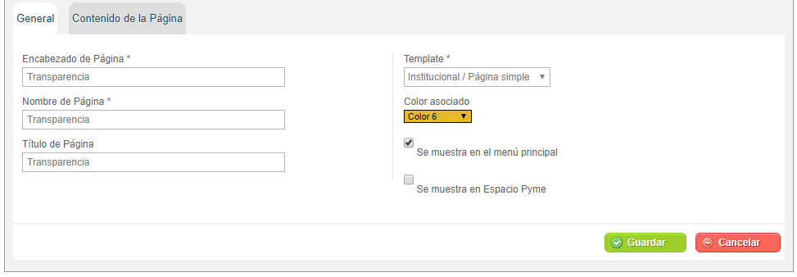

* (no es necesario poner contenido de la pagina ya que en el código adjunto ya se encuentra todo el contenido)
* Guarde la nueva sección

# Creación de las paginas internas

## Pagina Programa de integridad

* Haga click en el botón Nueva página



* Complete los campos como en la siguiente imagen

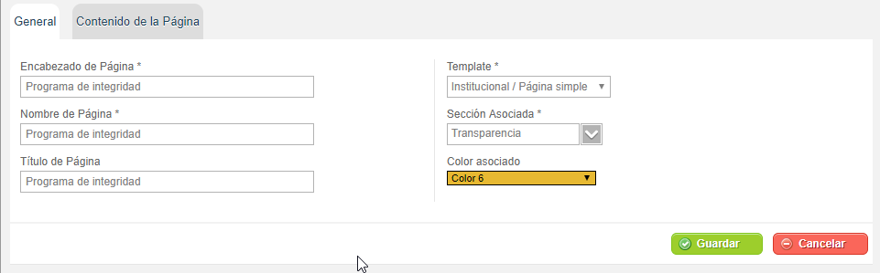

* Guarde la nueva pagina

## Pagina Consultas

* Haga click en el botón Nueva página



* Complete los campos como en la siguiente imagen

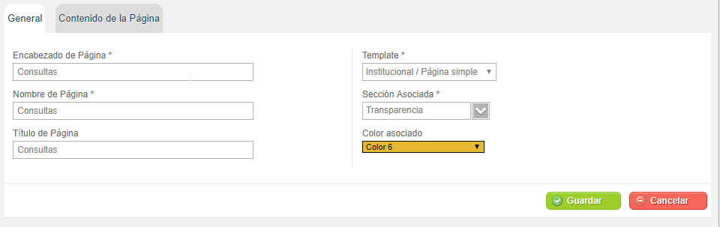

* Guarde la nueva pagina

## Pagina adhesión al programa

* Haga click en el botón Nueva página



* Complete los campos como en la siguiente imagen

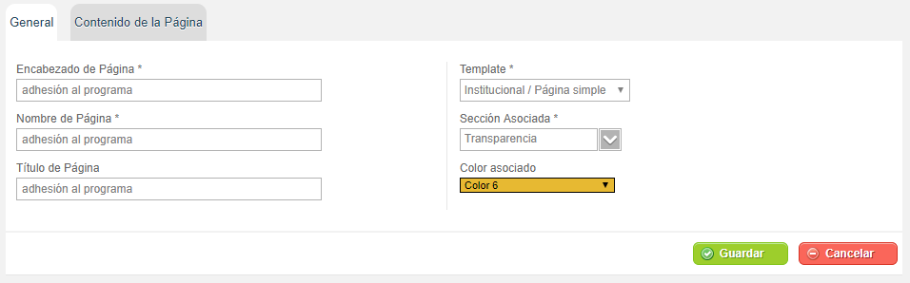

* Guarde la nueva pagina

# Carga de Documentación

Deberá cargar los archivos que va a usar Transparencia y asociarlos a la sección

## Código de Ética

* Diríjase a la sección Documentos
* Click en el botón Nuevo Documento/Archivo
* Complete los datos como a continuación
* (los archivos a cargar están dentro de la carpeta “Archivos a cargar”)

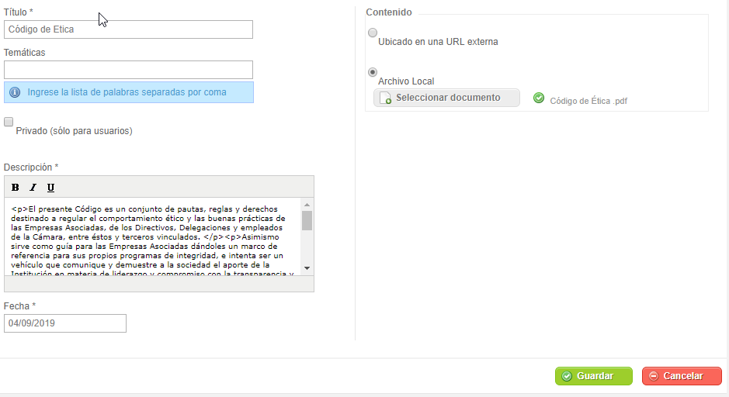

* En el campo Descripción agregue el siguiente texto (es MUY importante que esté tal cuál escrito)

<p>El presente Código es un conjunto de pautas, reglas y derechos destinado a regular el comportamiento ético y las buenas prácticas de las Empresas Asociadas, de los Directivos, Delegaciones y empleados de la Cámara, entre éstos y terceros vinculados. </p><p>Asimismo sirve como guía para las Empresas Asociadas dándoles un marco de referencia para sus propios programas de integridad, e intenta ser un vehículo que comunique y demuestre a la sociedad el aporte de la Institución en materia de liderazgo y compromiso con la transparencia y las buenas prácticas.</p><p>Su cumplimiento es obligatorio para las Empresas Asociadas, Directivos, Delegaciones y empleados de la Cámara, y los terceros vinculados. Asimismo la Cámara aspira a que este Código y el espíritu que lo guía, sea adoptado también por todos los actores de la Cadena de Valor de la Industria de la Construcción del país.</p><p>Las Empresas Asociadas serán notificadas de su contenido y se obligarán a contar con programas de integridad que respeten los principios y las reglas descriptos en el Código de Ética.</p><p>La violación a este Código por parte de un Empleado, Directivo o Asociado de una Empresa Asociada o de una Delegación o de quien actue en representación directa o indirecta de la misma, será considerada como una violación del sujeto directamente alcanzado por este Código.</p>

* En la pestaña secciones agregue la siguiente sección:



## Aprobación del programa

* Diríjase a la sección Documentos
* Click en el botón Nuevo Documento/Archivo
* Complete los datos como a continuación
* (los archivos a cargar están dentro de la carpeta “Archivos a cargar”)

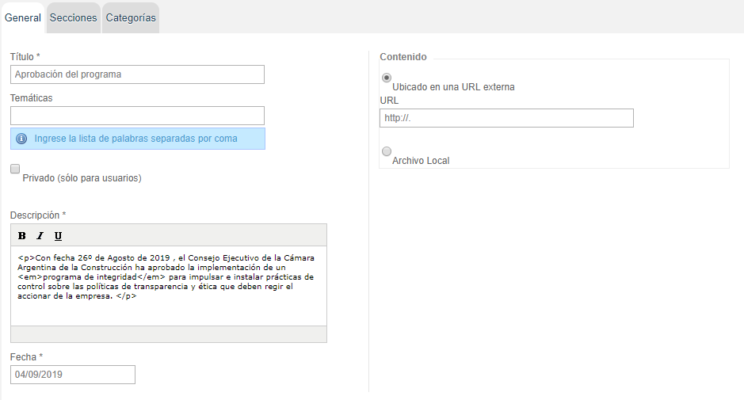

* En el campo Descripción agregue el siguiente texto (es MUY importante que esté tal cuál escrito)

<p>Con fecha 26º de Agosto de 2019 , el Consejo Ejecutivo de la Cámara Argentina de la Construcción ha aprobado la implementación de un <em>programa de integridad</em> para impulsar e instalar prácticas de control sobre las políticas de transparencia y ética que deben regir el accionar de la empresa. </p>

* En la pestaña secciones agregue la siguiente sección:



## Comité Asesor de Integridad

* Diríjase a la sección Documentos
* Click en el botón Nuevo Documento/Archivo
* Complete los datos como a continuación
* (los archivos a cargar están dentro de la carpeta “Archivos a cargar”)

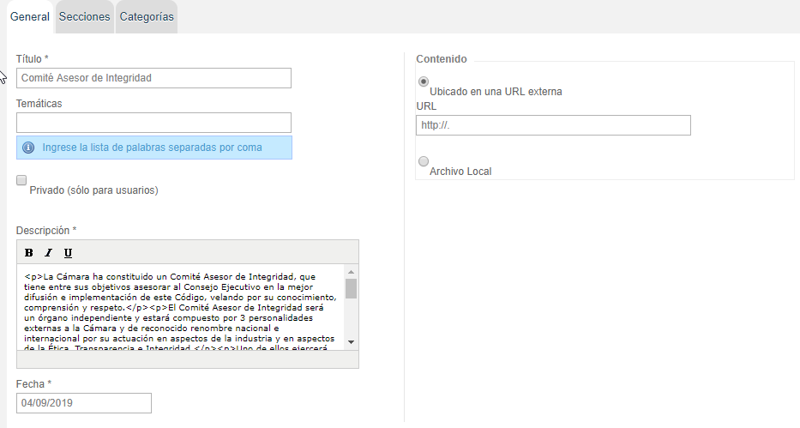

* En el campo Descripción agregue el siguiente texto (es MUY importante que esté tal cuál escrito)

<p>La Cámara ha constituido un Comité Asesor de Integridad, que tiene entre sus objetivos asesorar al Consejo Ejecutivo en la mejor difusión e implementación de este Código, velando por su conocimiento, comprensión y respeto.</p><p>El Comité Asesor de Integridad será un órgano independiente y estará compuesto por 3 personalidades externas a la Cámara y de reconocido renombre nacional e internacional por su actuación en aspectos de la industria y en aspectos de la Ética, Transparencia e Integridad.</p><p>Uno de ellos ejercerá como Presidente y tendrá a su cargo los aspectos de representación y las tareas ejecutivas del Consejo, así como la relación directa con el Presidente de la Cámara, el Consejo Ejecutivo y el Oficial de Cumplimiento Interno. Los restantes miembros del Consejo serán Vocales e intervendrán en el asesoramiento sobre las situaciones planteadas y en la recomendación de las acciones a adoptar en caso de eventuales inconductas.</p><p>Los miembros del Consejo serán designados por el Consejo Ejecutivo de la Cámara a instancias de su Presidente, durarán un año en su cargo y serán reelegibles indefinidamente.</p> <table class="table"><tbody><tr><th>Coordinador interno: </th><td>Ing. Cecilia Cavedo</td></tr><tr><th rowspan="4">Consejo Asesor de Integridad:</th></tr><tr><td>Dr. Hugo Wortman Jofré</td></tr><tr><td>Ing. Martín Carriquiry</td></tr><tr><td>Ing. Jorge Mas Figueroa</td></tr></tbody></table>

* En la pestaña secciones agregue la siguiente sección:



## Capacitaciones obligatorias

* Diríjase a la sección Documentos
* Click en el botón Nuevo Documento/Archivo
* Complete los datos como a continuación
* (los archivos a cargar están dentro de la carpeta “Archivos a cargar”)

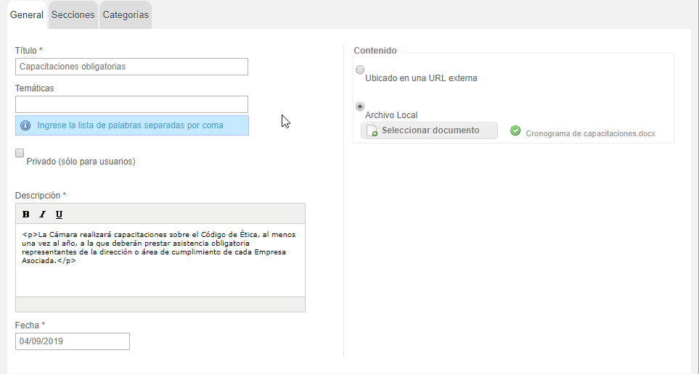

* En el campo Descripción agregue el siguiente texto (es MUY importante que esté tal cuál escrito)

<p>La Cámara realizará capacitaciones sobre el Código de Ética, al menos una vez al año, a la que deberán prestar asistencia obligatoria representantes de la dirección o área de cumplimiento de cada Empresa Asociada.</p>

* En la pestaña secciones agregue la siguiente sección:



* Guarde el nuevo archivo

## Nota de adhesión

* Diríjase a la sección Documentos
* Click en el botón Nuevo Documento/Archivo
* Complete los datos como a continuación
* (los archivos a cargar están dentro de la carpeta “Archivos a cargar”)

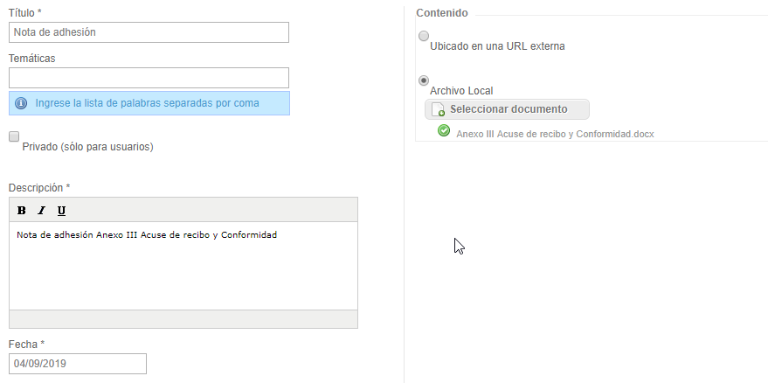

* En la pestaña Secciones agregue la sección:



# Stored procedure de base de datos

## Stored procedure Secciones_GetDocumentos

* Abra SQL Server Management
* Conectese a la base de datos
* Click en el botón New Query



* Copie y pegue el siguiente Script:

USE [Camarco]

GO

/****** Object: StoredProcedure [dbo].[Seccion_GetDocumentos] Script Date: 6/9/2019 15:43:07 ******/

SET ANSI_NULLS ON

GO

SET QUOTED_IDENTIFIER ON

GO

CREATE PROCEDURE [dbo].[Seccion_GetDocumentos]

(

@SeccionID int

)

AS

SET NOCOUNT ON

select Documentos.*, Resources.URL

from Documentos

inner join Resources on Documentos.ResourceID = Resources.ResourceID

where Documentos.ResourceID in

(select ResourceID

from ResourcesSecciones

where SeccionID = @SeccionID)

GO

* DONDE DICE [Camarco] (en el script) REEMPLAZAR CON EL NOMBRE DE LA BASE DE DATOS

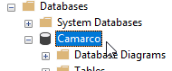

* Presione F5

# Migración de la Solución

* Copie la carpeta CamarcoTest2
* Navegue hacia C:\inetpub\wwwroot\ <Carpeta del sitio de Test>
* Reemplace todos los archivos menos Web.Config